**Воспитанники МУ«Центр помощи детям «Родник» г. Магнитогорска**

**в музее имени И.Х. Ромазана**

Воспитанники МУ «Центр помощи детям «Родник» посетили музей, экспозиция которого посвящена Герою Социалистического Труда, директору ММК, Ивану Харитоновичу Ромазану.

Имя И.Х. Ромазана носит один из скверов города Магнитогорска, Ледовый Дворец и школа, в которой учился Иван Харитонович. Установлены мемориальные доски на доме, где он прожил свои последние годы и на здании Ледовой арены.

В экспозицию музея входило: комната со скромной мебелью и утварью. Через "стенку" - директорский кабинет: в записной книжке на столе - записки по "социалке". В витринах - документы, среди которых заявление в Минчермет о переводе из Нижнетагильского металлургического комбината в Магнитку, два года пролежавшее в министерских кабинетах без движения. Отдельный раздел посвящён хоккею. На стендах - давние и современные фото. Представлен макет индивидуального дома, строительство которого для семей металлургов И.Х. Ромазан задумал ещё четверть века назад.

Музей познакомил ребят с жизнью и трудовыми достижениями Ивана Харитоновича Ромазана. Ближе к концу экскурсии была проведена викторина, посвященная 90 -летию нашего города.

[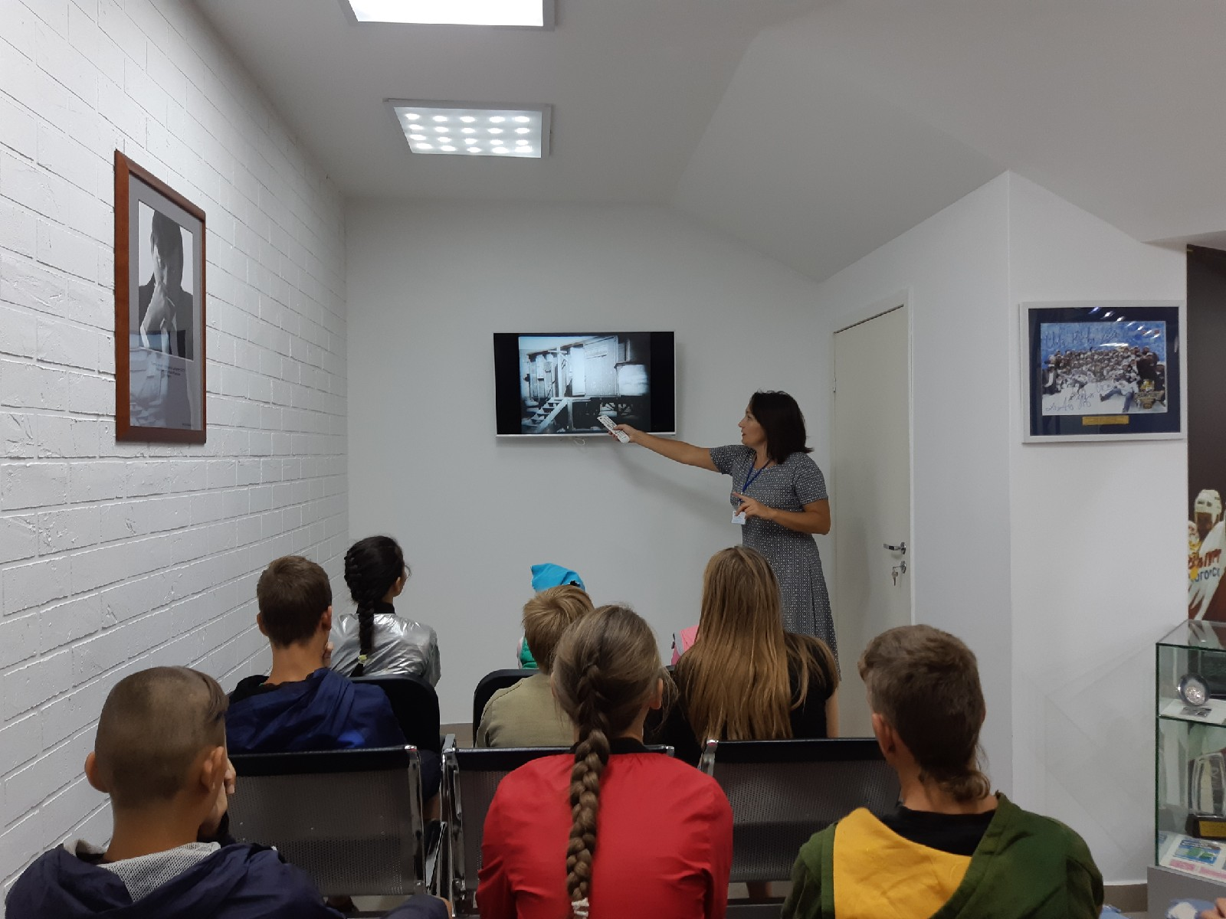](https://vk.com/photo283665410_457240887)

[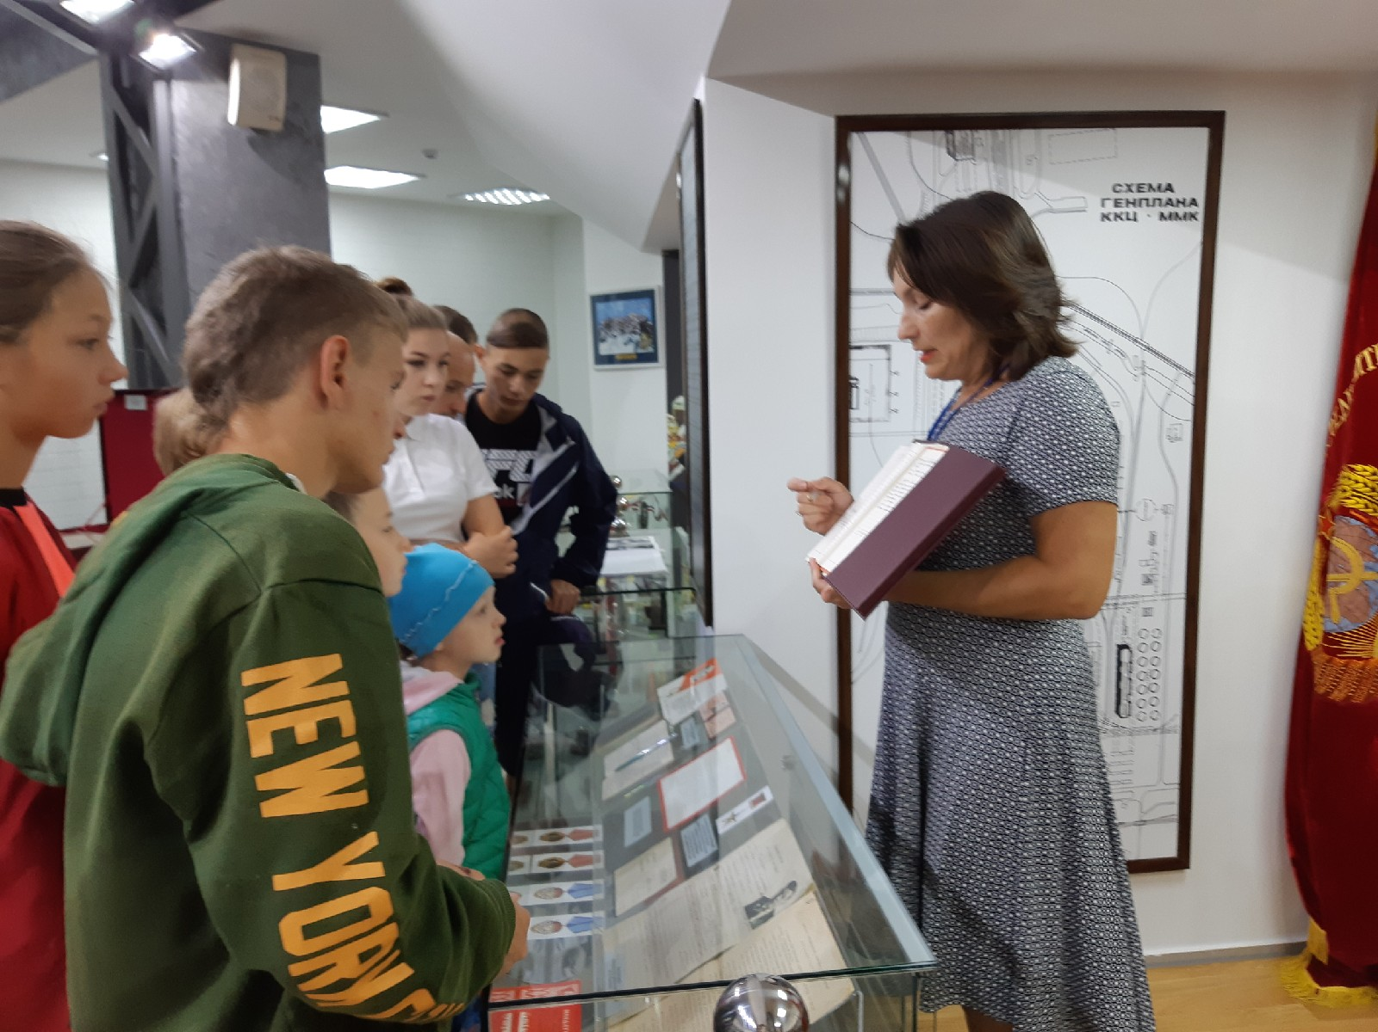](https://vk.com/photo283665410_457240888)

[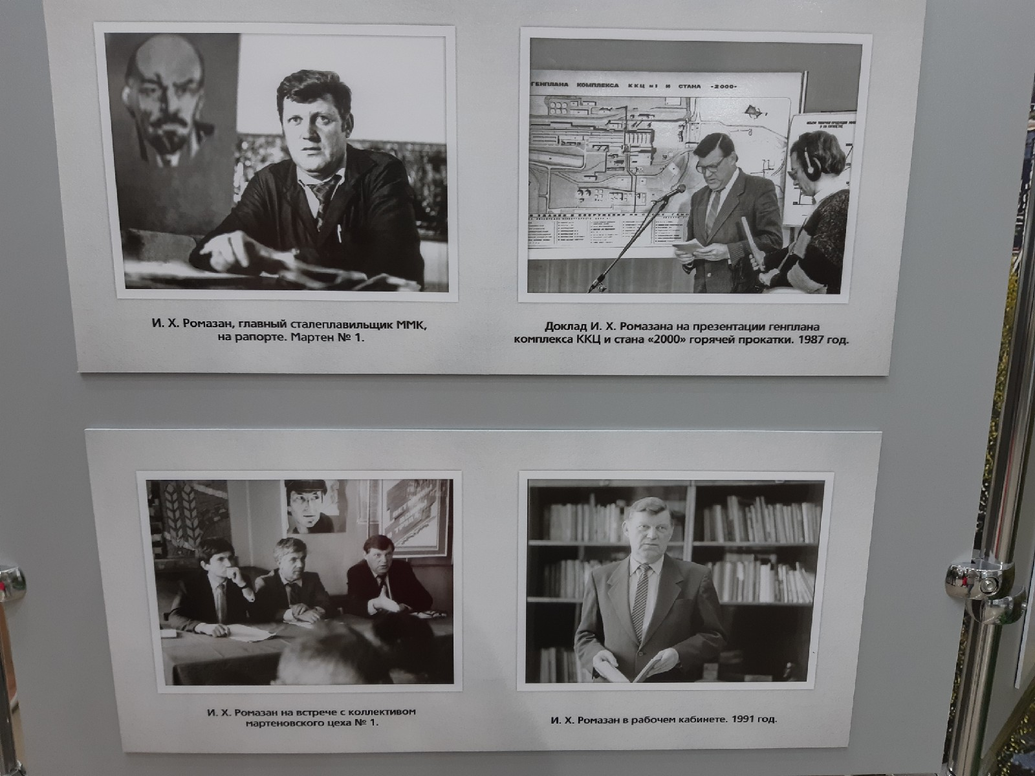](https://vk.com/photo283665410_457240891)